Национальная научно-образовательная корпорация ИТМО
Факультет программной инженерии и компьютерной техники

ЛАБОРАТОРНАЯ РАБОТА №1

По дисциплине
«Базы данных»

Вариант 502026

Выполнил:
Студент группы P3109
Халкечев Дмитрий Артурович
Преподаватель:
Ермаков Михаил Константинович

Санкт-Петербург, 2026

Текст задания:
Для выполнения лабораторной работы №1 необходимо:
- На основе предложенной предметной области (текста) составить ее описание. Из полученного описания выделить сущности, их атрибуты и связи.
- Составить инфологическую модель.
- Составить даталогическую модель. При описании типов данных для атрибутов должны использоваться типы из СУБД PostgreSQL.
- Реализовать даталогическую модель в PostgreSQL. При описании и реализации даталогической модели должны учитываться ограничения целостности, которые характерны для полученной предметной области.
- Заполнить созданные таблицы тестовыми данными.
Для создания объектов базы данных у каждого студента есть своя схема. Название схемы соответствует имени пользователя в базе studs (sXXXXXX). Команда для подключения к базе studs:
psql -h pg -d studs
Каждый студент должен использовать свою схему при работе над лабораторной работой №1 (а также в рамках выполнения 2, 3 и 4 этапа курсовой работы).

Описание предметной области, по которой должна быть построена доменная модель:
Бедняга перечислял знакомые станции подземки, проложенной из Бостона в Кембридж за тысячи миль отсюда, в мирной земле Новой Англии, но мне его нервный лепет не казался ни бредом, ни некстати проснувшимся ностальгическим чувством. Денфорт находился в глубоком шоке, но я тут же безошибочно уловил пришедшую ему на ум болезненную аналогию.

Список сущностей и их классификация
Стержневые: City, MetroLine, People, Station
Характеристика: PeopleState

Инфологическая модель
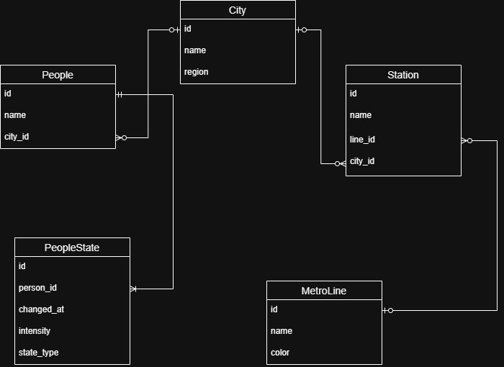

Даталогическая модель
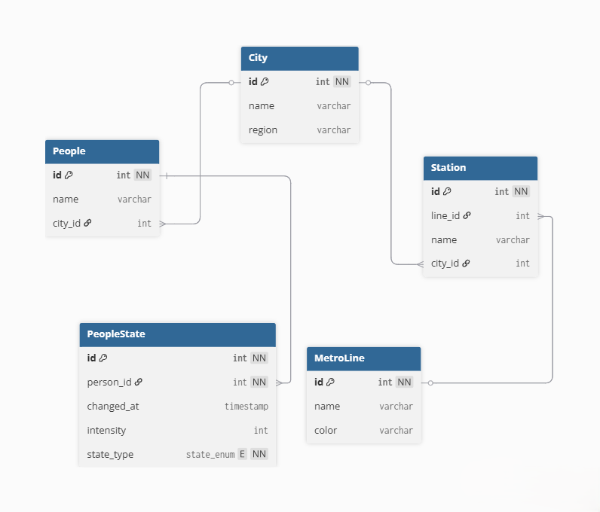

Реализация даталогической модели на SQL
CREATE TYPE "state_enum" AS ENUM (
'shock',
'fear',
'calm',
'nostalgia'
);
CREATE TABLE "People" (
"id" INT GENERATED BY DEFAULT AS IDENTITY PRIMARY KEY NOT NULL,
"name" varchar NOT NULL,
"city_id" int NOT NULL
);
CREATE TABLE "PeopleState" (
"id" INT GENERATED BY DEFAULT AS IDENTITY PRIMARY KEY NOT NULL,
"person_id" int NOT NULL,
"changed_at" timestamp,
"intensity" int NOT NULL DEFAULT 0,
"state_type" state_enum NOT NULL DEFAULT ‘calm’
);
CREATE TABLE "City" (
"id" INT GENERATED BY DEFAULT AS IDENTITY PRIMARY KEY NOT NULL,
"name" varchar NOT NULL,
"region" varchar NOT NULL
);
CREATE TABLE "MetroLine" (
"id" INT GENERATED BY DEFAULT AS IDENTITY PRIMARY KEY NOT NULL,
"name" varchar NOT NULL,
"color" varchar
);
CREATE TABLE "Station" (
"id" INT GENERATED BY DEFAULT AS IDENTITY PRIMARY KEY NOT NULL,
"line_id" int NOT NULL,
"name" varchar NOT NULL,
"city_id" int NOT NULL
);
ALTER TABLE "PeopleState" ADD FOREIGN KEY ("person_id") REFERENCES "People" ("id");
ALTER TABLE "People" ADD FOREIGN KEY ("city_id") REFERENCES "City" ("id");
ALTER TABLE "Station" ADD FOREIGN KEY ("line_id") REFERENCES "MetroLine" ("id");
ALTER TABLE "Station" ADD FOREIGN KEY ("city_id") REFERENCES "City" ("id");

INSERT INTO "City" (name, region) VALUES
('Boston', 'New England'),
('Cambridge', 'New England');
INSERT INTO "MetroLine" (name, color) VALUES
('Red line', 'red'),
('Green Line', 'green'),
('Orange Line', 'orange');
INSERT INTO "People" (name, city_id) VALUES
('John Doe', 1),
('Jane Smith', 2),
('Bob Johnson', 1);
INSERT INTO "Station" (line_id, name, city_id) VALUES
(1, 'Park Street', 1),
(1, 'Kendall/MIT', 2),
(1, 'Harvard Square', 2),
(2, 'Copley', 1),
(2, 'Kenmore', 1);
INSERT INTO "PeopleState" (person_id, changed_at, intensity, state_type) VALUES
(1, '2023-11-01 08:30:00', 30, 'calm'),
(1, '2023-11-01 08:45:00', 95, 'shock'),
(2, '2023-11-01 09:15:00', 70, 'fear'),
(3, '2023-11-01 10:00:00', 50, 'nostalgia'),
(1, '2023-11-01 11:30:00', 40, 'calm');

Вывод
При выполнении данной лабораторной работы я узнал и научился создавать инфологическая и даталогические диаграммы баз данных, а также реализовывать их на языке SQL

